|  |  |  |  |
| --- | --- | --- | --- |
|  | |  | |
| Organizator | PKP Informatyka Sp. z o.o. | Organizator | Uniwersytet Warmińsko-Mazurski w Olsztynie |
| Produkty | Ćwiczenia | Wersja dok. | 2.0 |
| Spotkanie | Projektowe | Temat | Zarządzanie zasobami IT (ITAM) |
| Zespół | Zespół A |  |  |

|  |  |
| --- | --- |
| ***Backup i Restore*** | |
| **I** | **Zadania** |
| 1. | **Zadanie grupowe - Zespół A**  **Zadanie 1: Procedura Backup i Restore Procedura Backup**   1. Tworzymy nowego użytkownika admin_backup sudo adduser admin_backup      1. Zmieniamy jego uprawnienia   sudo usermod -aG sudo admin_backup     1. Przełączamy bieżącego użytkownika na użytkownika admin_backup   sudo su admin_backup     1. Instalujemy menadżera zadań crone sudo apt-get update   sudo apt-get install cron |

|  |  |
| --- | --- |
|  | 5. Tworzymy skrypt cd //usr/local/bin  sudo nano crone_backup.sh    #!/bin/bash backup_dir="/var/www/html/backup"  app_backup_name="glpi_$(date +'%Y-%m-%d')" db_backup_name="glpi_dump_$(date +'%Y-%m-%d').sql" log_file="$backup_dir/backup_events.log"  # Sprawdzamy, czy katalog już istnieje  if [ -d "$backup_dir" ]; then  echo "[$(date +'%Y-%m-%d %H:%M:%S')] Katalog backupu już istnieje: $backup_dir" >> "$log_file" else  mkdir -p "$backup_dir"  echo "[$(date +'%Y-%m-%d %H:%M:%S')] Utworzono katalog backupu: $backup_dir" >> "$log_file"  fi  # Tworzymy kopię zapasową aplikacji  cp -a -R /var/www/html/glpi "$backup_dir/$app_backup_name"  # Tworzymy kopię zapasową bazy danych  mariadb-dump -u root -p -x glpi > "$backup_dir/$db_backup_name"  # Logowanie zdarzeń  echo "[$(date +'%Y-%m-%d %H:%M:%S')] Utworzono backup katalogu aplikacji: $app_backup_name" >> "$log_file" echo "[$(date +'%Y-%m-%d %H:%M:%S')] Utworzono backup bazy danych: $db_backup_name" >> "$log_file"  # Retencja kopii zapasowych - utrzymanie 14 ostatnich kopii backup_count=$(ls -l "$backup_dir" | grep -c '^d')  if [ $backup_count -gt 14 ]; then oldest_backup=$(ls -t "$backup_dir" | tail -n 1) rm -r "$backup_dir/$oldest_backup"  echo "[$(date +'%Y-%m-%d %H:%M:%S')] Usunięto zbiór w ramach retencji danych: $oldest_backup" >> "$log_file"  fi  **Poniżej screnshot powyższego skryptu:** |

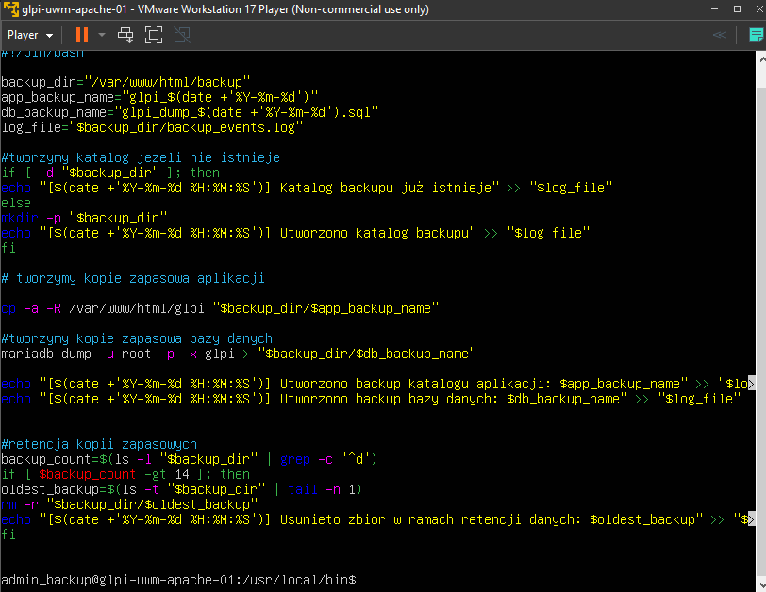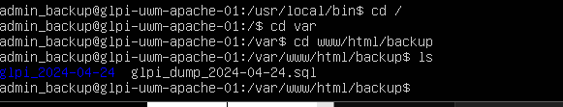

1. Zmieniamy uprawnienia dla pliku crone_backup.sh sudo chmod +x crone_backup.sh
2. Uruchamiamy skrypt, aby potwierdzić, że działa.

cd //usr/local/bin

sudo ./crone_backup.sh

Wszystko działa poprawnie

Tak wyglądają logi:

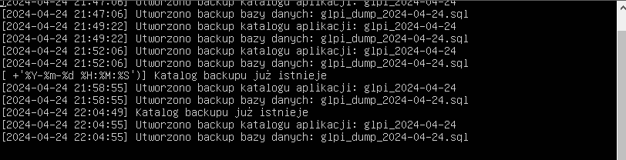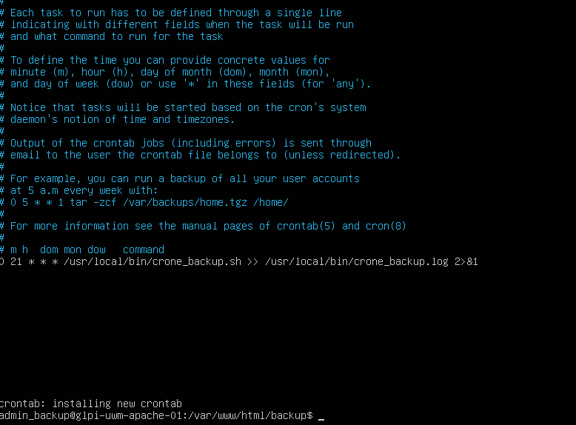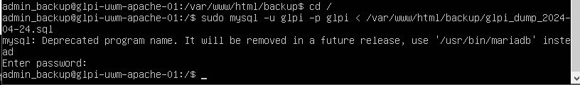

1. Otwieramy edytor pliku crontab crontab -e
2. Ustawienie harmonogramu codziennie o 21 i przekierowujemy zarówno standardowe wyjście, jak i błędy tego skryptu do pliku dziennika crone_backup.log.

0 21 * * * /usr/local/bin/crone_backup.sh >> usr/local/bin/crone_backup.log 2>&1

**Restore**

Przywrócenie bazy danych:

sudo mysql -u glpi -p glpi < /var/www/html/backup/glpi_dump_2024-04-24.sql

Przywrócenie plików GLPI:

sudo cp -a -R /var/www/html /backup/glpi_2024-04-24/* /var/www/html/glpi/